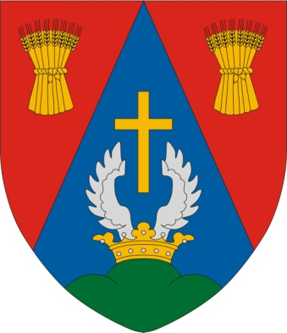

MEGHÍVÓ

Alsószentiván Község Önkormányzata ezúton tisztelettel és szeretettel meghívja Önt és Kedves Családját a “Alsószentiván-Vajdaszentivány testvértelepülési találkozó” című nemzetközi rendezvényére, melynek helyszíne és időpontja: Alsószentiván, 2019. augusztus 17-18.

A részletes programot mellékeljük.

“Alsószentiván-Vajdaszentivány testvértelepülési találkozó”
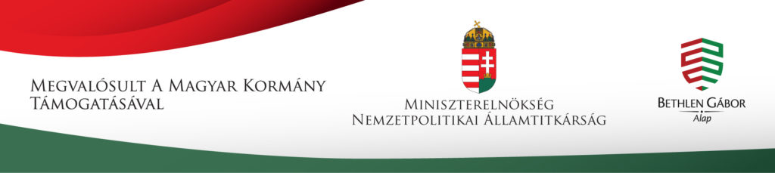
„A projekt a Magyar Kormány és a Bethlen Gábor Alap támogatásával valósult meg.”

